
РОССИЙСКАЯ ФЕДЕРАЦИЯ
Северо-Енисейский окружной Совет депутатов
Красноярский край
Северо-Енисейский муниципальный округ
РЕШЕНИЕ
«16» апреля 2025 г. | № 1012-54
гп Северо-Енисейский

О внесении изменений в решение Северо-Енисейского районного Совета депутатов «Об утверждении форм бланков Благодарственного письма и Благодарности Северо-Енисейского районного Совета депутатов»

В целях утверждения бланков наград представительного органа с учетом изменения его наименования в соответствии со статьей 3 Закона Красноярского края от 05.12.2024 № 8-3416 «О наделении муниципального образования Северо-Енисейский муниципальный район Красноярского края статусом муниципального округа и внесении изменений в отдельные Законы края», руководствуясь статьей 24 Устава Северо-Енисейского района, Северо-Енисейский окружной Совет депутатов РЕШИЛ:
1. Внести в решение Северо-Енисейского районного Совета депутатов от 23.12.2011 № 425-28 «Об утверждении форм бланков Благодарственного письма и Благодарности Северо-Енисейского районного Совета депутатов» следующее изменение:
приложения № 1, № 2 к решению изложить в новой редакции согласно приложениям 1, 2 к настоящему решению.
2. Настоящее решение вступает в силу со дня его официального опубликования в газете «Северо-Енисейский вестник» и подлежит размещению на официальном сайте муниципального образования в информационно-телекоммуникационной сети Интернет.

Заместитель председателя  Северо-Енисейского окружного Совета депутатов  ____________ Л.В. Мельникова | Временно исполняющий полномочия Главы Северо-Енисейского муниципального округа, первый заместитель главы Северо-Енисейского муниципального округа  ______________ А.Э. Перепелица
Дата подписания решения:
«16» апреля 2025 года
Приложение № 1 к решению Северо-Енисейского
окружного Совета депутатов от 16.04.2025 № 1012-54
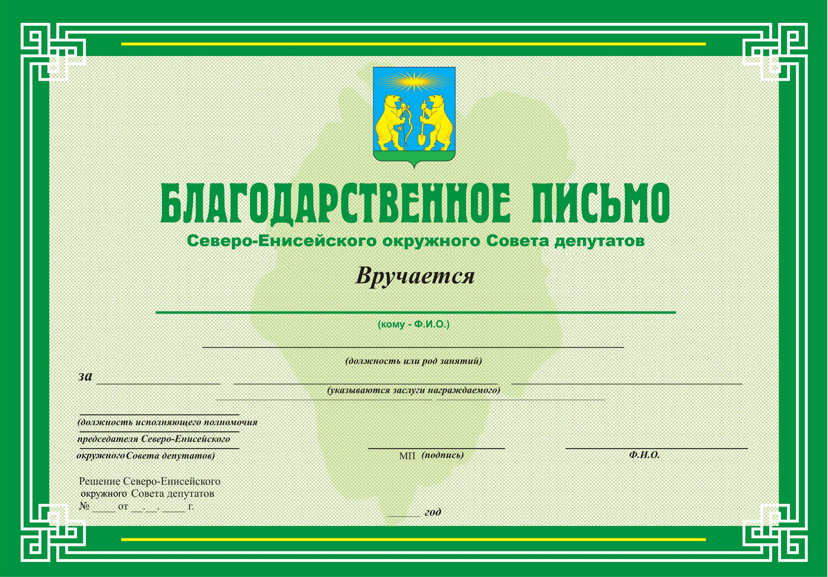

Приложение № 2 к решению Северо-Енисейского
окружного Совета депутатов от 16.04.2025 № 1012-54